“投资暖冬”专项行动——“疆电入渝”工程新疆送端站复工

2月6日，哈密—重庆±800千伏特高压工程（以下简称“疆电入渝”工程）新疆送端站——巴里坤±800千伏换流站正式复工建设。巴里坤±800千伏换流站是第三条特高压疆电外送通道的送端站，也是“疆电入渝”特高压直流输电工程的“发源地”，工程建成后将形成规模超3300万千瓦的“三直三交”外送输电通道。
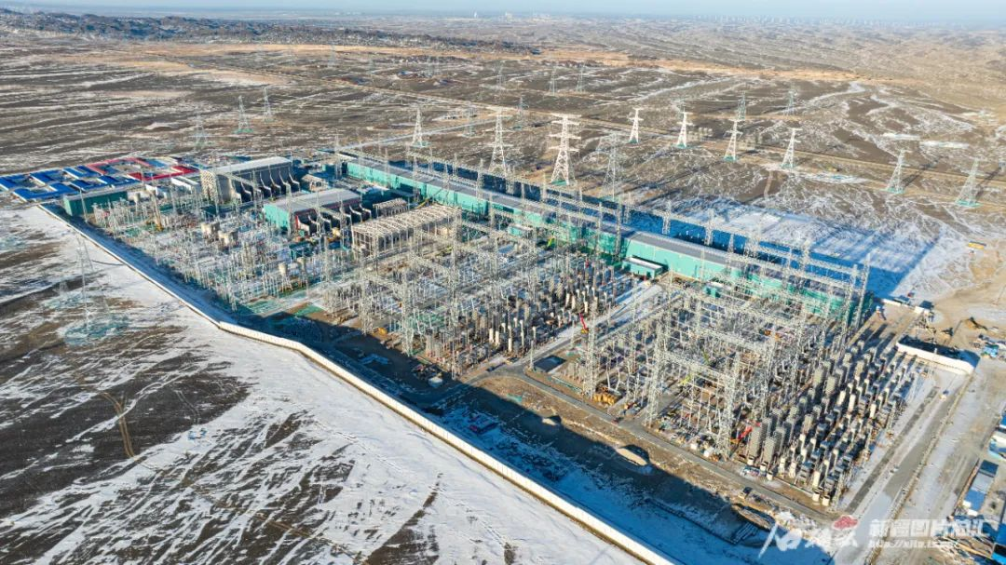
2月6日，巴里坤±800千伏换流站建设现场（航拍图）。
春节前夕，项目部制订了详细的复工复产计划。从计划准备、关键人员到位、作业人员进场、培训考试、现场复查、作业准备等七个方面严格落实复工要求，提前开展第一批返场的管理人员和施工人员安全质量技术交底工作。春节期间，20余名工作人员坚守岗位进行设备巡检和测试，为节后复工做好保障。目前，换流站电气安装进度已达56%，下一步将有序开展750千伏GIS安装、极1低端换流变安装、全站分系统调试等工作，确保6月底实现双极低端投运，今年年底实现双极高端投运。

